有关“十八大”互联网舆情周报
目 录
有关“十八大”互联网舆情周报 1
1、监测结果综述 1
2、境内媒体报道分析 1
（1）有关各地喜迎十八大的报道占37% 2
（2）有关十八大安保工作的报道占28% 3
（3）有关以实际行动迎接十八大的报道占16% 3
（4）有关研究十八大报告的报道占12% 4
（5）有关十八大代表风采的报道占5% 5
（6）其他报道占2% 5
3、境内网民言论分析 6
（1）各地喜迎十八大的言论占42% 7
（2）十八大安保誓师大会的言论占33% 8
（3）十八大期间封网及快递禁令的言论占9% 8
（4）希望十八大后国家能更好的言论占7% 10
（5）党章修正的言论占5% 10
（6）其他言论占4% 11
4境外媒体报道分析 12
（1）有关高层新闻的报道占41% 12
（2）有关十八大维稳的报道占26% 13
（3）有关十八大禁网的报道占22% 13
（4）有关十八大“去毛化”的报道占6% 13
（5）其他新闻占5% 14
5、境外网民言论分析 14
(1) 有关十八大“去毛化”的言论占36% 15
(2) 有关温家宝家人敛财的言论占32% 15
（3）有关十八大前后言行受限的言论占18% 16
(4) 有关十八大与薄案的言论占8% 17
(5)其他言论占6% 17

有关“十八大”互联网舆情周报
(第6期)

1、监测结果综述
2012年10月22日至10月28日，有关“十八大”的境内媒体报道共81492篇，在10月25日关注度达到高峰，主要话题是有关各地喜迎十八大的报道；境内网民言论共84298条，在10月23日关注度达到高峰，主要话题也是有关各地喜迎十八大的言论。
有关“十八大”的境外媒体报道共有885条，在10月24日关注度达到高峰，多为关于“高层新闻”的报道；境外网民言论共有3810条，在10月23日关注度达到高峰，多为关于“十八大‘去毛化’”的言论。

2、境内媒体报道分析
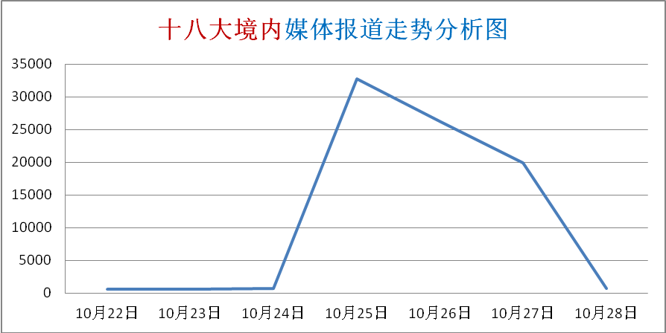
根据上图，我们可观察到境内媒体关于十八大的信息在10月25日关注度达到最高，通过网络监测得知，10月25日，“京华时报”发文《十八大网上宣传管理坚决查处违法有害信息》（转发177次），文称：“要依法着力加强网上管理，坚决查处违法有害信息，构建健康向上、文明规范的网上传播秩序，深入开展整治网络谣言、淫秽色情和低俗信息等专项行动，净化网络环境，确保网上信息安全和网站运行安全。”
2012年10月22日至10月28日，媒体关于“十八大”的新闻报道有81492篇，报道的主要网站为：人民网、新华网、中国新闻网、搜狐等网络媒体。通过对这些信息进行关键词提取、主题聚类分析，可知其倾向性如下：
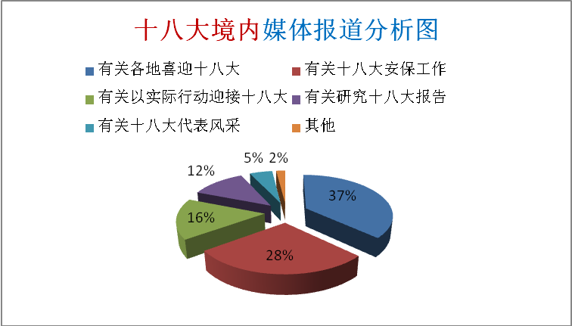

（1）有关各地喜迎十八大的报道占37%
重点新闻：
10月28日，“新华网”发文《国家信访局：接到多封群众来信期盼十八大胜利召开》（转载86次），文称：“在党的十八大即将召开之际，国家信访局不断接到各界群众来信，盛赞党的十六大以来，在以胡锦涛同志为总书记的党中央正确领导下，我国经济社会各项事业取得辉煌成就，表达对党的感激之情和永远跟党走的坚定信心，期盼党的十八大胜利召开。”
10月29日，“发展论坛”发文《安徽淮北小学生穿军装唱红歌迎十八大》（转载33次），文称：“2012年10月27日，安徽省淮北市，第三实验小学组织文艺小分队来到相山区西街道办事处安康社区，开展‘喜迎十八大，红歌进社区’活动。”

（2）有关十八大安保工作的报道占28%
重点新闻：
10月25日，“京华时报”发文《十八大网上宣传管理坚决查处违法有害信息》（转发177次），文称：“要依法着力加强网上管理，坚决查处违法有害信息，构建健康向上、文明规范的网上传播秩序，深入开展整治网络谣言、淫秽色情和低俗信息等专项行动，净化网络环境，确保网上信息安全和网站运行安全。”
10月26日，“新京报”发文《工信部回应十八大时“封网”传言：用词不准》（转载158次），文称：“10月25日，在国新办新闻发布会上，工信部新闻发言人、总工程师朱宏任表示，‘封网’用词不准。目前，通信运营企业均加大了对网络和设备维护、检修的力度，确保在十八大期间网络畅通。”

（3）有关以实际行动迎接十八大的报道占16%
重点新闻：
10月22日，“人民日报”发文《凝聚共识谋发展 立足岗位作贡献》（转发156次），文称：“金秋十月，随着党的十八大召开日益临近，从首都北京到雪域拉萨，从松花江畔到南海之滨，鲜花、彩旗、歌声、笑脸无处不在。文艺演出、主题实践、岗位奉献……全国各地各级干部群众正以百倍的努力和高涨的热情，用实际行动迎接这一重要历史时刻的到来。”
10月24日，“新华社”发文《国家互联网信息办部署十八大网上宣传管理工作》（转载133次），文称：“国家互联网信息办公室２４日在北京召开各省区市互联网信息办主任、各有关部门和中央重点新闻网站负责人会议，进一步动员部署党的十八大网上宣传管理工作。中宣部副部长、中央外宣办、国家互联网信息办主任王晨在会上讲话，要求各地网宣网管部门全力以赴、精心组织，做好党的十八大网上宣传工作，为党的十八大胜利召开营造良好舆论氛围，掀起网上宣传热潮。”

（4）有关研究十八大报告的报道占12%
重点新闻：
10月23日，“中国青年报”发文《中央政治局研究十八大报告和党章修正稿》（转发186次），文称：“中共中央政治局22日召开会议，研究拟提请十七届七中全会讨论的十七届中央委员会向中国共产党第十八次全国代表大会的报告稿和《中国共产党章程（修正案）》稿。中共中央总书记胡锦涛主持了会议。”

（5）有关十八大代表风采的报道占5%
重点新闻：
10月29日，“人民网”发文《孝老爱亲显大爱》（转载14次），文称：“在广西柳州大鹅山脚下，南宁铁路局柳州机车车辆厂转向架车间保管工李建珍的故事被广为传颂。作为全国孝老爱亲道德模范，李建珍二十年如一日，用真心、真情、真爱维系四代3个家庭，于平凡中演绎着人间大爱。”
10月28日，“新华网”发文《十八大代表李金霞：做好社区工作 要装三本账》（转载16次），文称：“‘我们每天做的都是这样一些琐碎繁杂的事情，但是群众利益无小事，再小的事情我们也要尽力做好。’十几年里，李金霞先后帮助社区100多名下岗女工找到了工作、筹资改造了年久失修的社区公共厕所、帮扶‘两劳’回籍人员走上自食其力之路……每一件都是费口舌、跑断腿的小事。李金霞整天忙碌这些别人都懒得管，却牵扯到家家户户利益的小事，被大伙儿亲切地称为‘社区总理’。也是因为这些小事，让她从平凡的岗位上脱颖而出，连续当选为党的十七大、十八大代表。”

（6）其他报道占2%
重点新闻：
10月25日，“人民网”发文《世界关注中共十八大 中国未来十年或影响全球》（转载65次），文称：“就在美国总统选战走向白热化之际，许多西方媒体将视线转到太平洋西岸，关注中国的十八大和中国的未来。英国媒体说，世界已经承担不起不关心中国领导层换届的代价，‘未来10年，从美国首都华盛顿到纳米比亚首都温得和克，决策者将越来越关心中国在做什么’。”
10月28日，“新华网”发文《十八大新闻中心将从11月1日开始对外接待服务》（转载112次），文称：“中国共产党第十八次全国代表大会新闻中心将从11月1日开始对外接待服务。十八大新闻中心设在北京梅地亚宾馆。新闻中心将热情为前来采访十八大的香港特别行政区、澳门特别行政区、台湾地区的记者和外国记者办理采访证件，受理采访申请，安排记者参加大会采访活动，并为记者采访报道提供便利的信息服务和必要的技术保障。”

3、境内网民言论分析
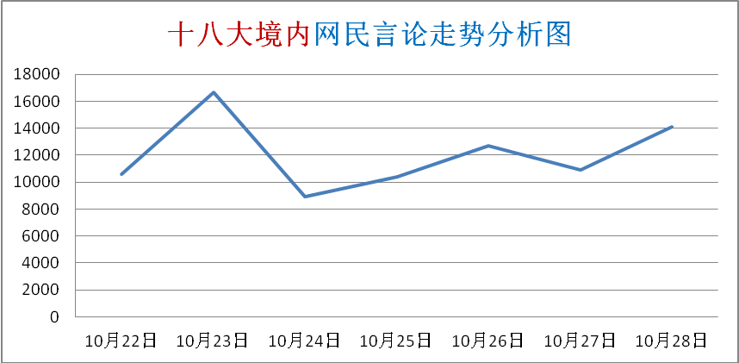
2012年10月22日到10月28日，境内网民关于“十八大”的言论共84298条，10月23日关注度达到最高峰。通过对这些信息进行关键词提取、主题聚类分析，可知其倾向性如下：
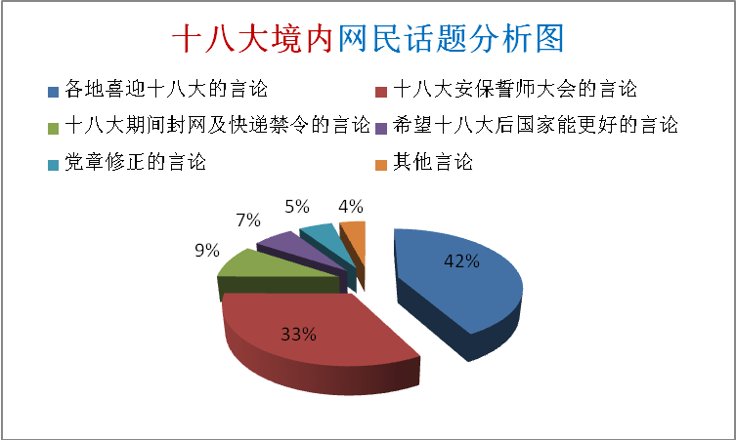

（1）各地喜迎十八大的言论占42%
代表言论：
10月25日，“新浪微博”网民“江财人文女生部2012”表示：“东方旭日映朝霞，华夏盛世展风华。干群精神齐焕发，创先争优传佳话。万众拚搏步大跨，两个文明一起抓。展望宏图人潇洒，雷锋传人遍天下。经济腾飞驰骏马， 科技引领铸高塔。中华大地盛开花，喜迎党的十八大。”
10月28日，“新浪微博”网民“财经网”表示:“【国家信访局收到民众来信称期盼十八大召开】党的十八大即将召开之际，国家信访局不断接到各界群众来信，表达对党的感激之情和永远跟党走的坚定信心，期盼党的十八大胜利召开。这些来信纷纷表示，中国共产党是充满生机和活力、始终保持先进性的党，衷心祝愿党的十八大胜利召开，圆满成功。”
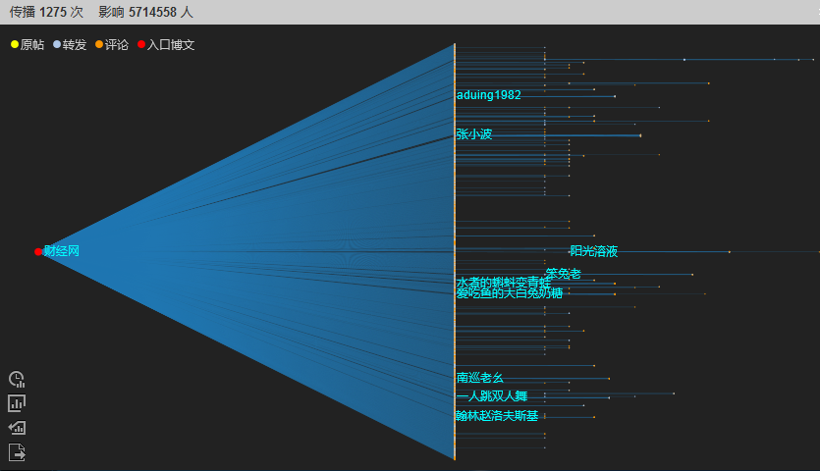

（2）十八大安保誓师大会的言论占33%
代表言论：
10月24日，“新浪微博”网民“百井坊”表示：“石桥街道启动千人大巡防活动 10月24日下午，石桥街道在北景园中心广场隆重举行十八大安保攻坚战暨千人大巡防活动启动仪式。从2012年10月20日开始至2012年11月20日结束，为期一个月时间的千人大巡防行动。”
10月25日，“腾讯微博”网民“shuochengqupolice”表示：“今天上午，朔城分局辖区内大运髙速路口、前寨两个治安检查站全面启动，值勤民警全天候查控嫌疑车辆，全力做好十八大安保工作，区政府党组成员、局党委书记、局长赵向诚亲自前往检查站看望值勤民警，勉励大家要尽职履责,不辱使命。”

（3）十八大期间封网及快递禁令的言论占9%
代表言论：
10月24日，“新浪微博”网民“杨涛Q”表示：“《‘十 八大’期间全国封网 预留调整时间》为确保‘十八大’期间电信网络安全，将于2012年11月7日至‘十八大’会议结束日24：00期间‘封网’。封网期间各基础电信企业应停 止主要通信干线和枢纽的施工、系统割接、版本升级和网管数据制作等工作-----好像中国各行各业都得为这个会服务。”
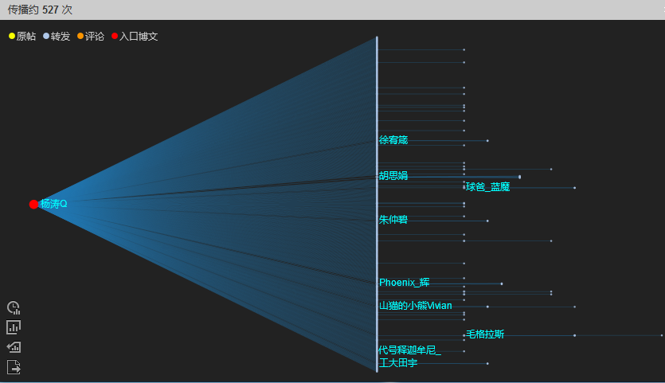
10月26日，“新浪微博”网民“物流那些事”表示：“【紧急通知：十八大期间，快递禁令】近日，中国邮政在下发到各单位的邮件中指出，10月25-11月22日，对寄往北京方向的邮件暂停收寄液体类、化工类、粉末类、机电装置类、类似肥皂快状（膏体）物品和不明金属、装有不明气体或液体的封闭装置及不能确认安全的物品。”
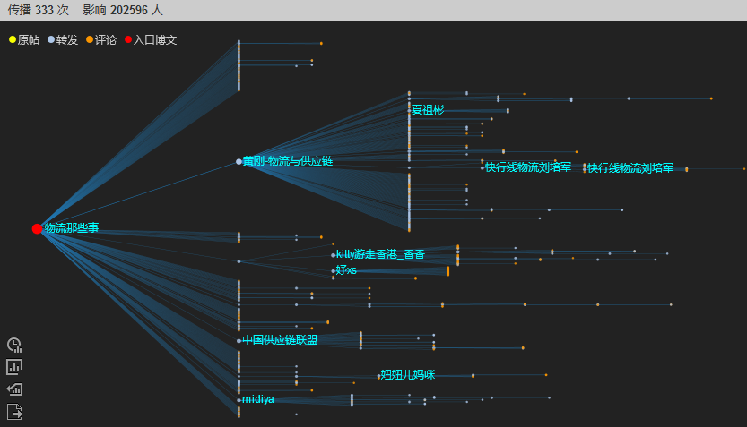

（4）希望十八大后国家能更好的言论占7%
代表言论：
10月22日，“新浪微博”网民“变色飘飘虫”表示：“真心希望十八大后国家能更好，各项政策能有改革和突破。我想买得起一套房子，有辆车。有个身体心理都健康的老婆，希望有两个小孩。希望在我死之前，中国别搞欧美式民主，讨厌争吵与对立。”
10月23日，“新浪微博”网民“蓝海浪花mdsl”表示：“中央党校副校长陈宝生做客中国共产党新闻网迎接党的十八大高端系列访谈节目，表示，十八大是中国改革攻坚时期、转变发展方式的关键时期，也是世界巨变时期召开的关键会议，世界瞩目；同时，我们面临的挑战是前所未有的，如履薄冰，全党全国人民对十八大抱有很大的期望。”

（5）党章修正的言论占5%
代表言论：
10月22日，“腾讯微博”网民“luoshuyi”表示：“【中央政治局开会研究十八大报告和党章修正稿】会议认为，全党要高举中国特色社会主义伟大旗帜，以邓小平理论、‘三个代表’重要思想为指导，深入贯彻落实科学发展观，解放思想，改革开放，凝聚力量，攻坚克难，坚定不移沿着中国特色社会主义道路前进，为全面建成小康社会而奋斗。亮点：邓小平理论开头。”
10月24日，“腾讯微博”网民“a76074748”表示：“【中央党校副校长陈宝生：理直气壮讲政体改革没什么可怕】政治体制改革要理直气壮地去讲，没有什么可怕的，要理直气壮地讲。同时要清醒地看到，我们在政治体制改革方面还面临着很多问题，有很多关卡我们要去过。你不闯关，不往前推是不行的。所以我希望十八大能够在这些方面做出新的部署。”

（6）其他言论占4%
代表言论：
10月26日，“新浪微博”网民“诸大建”表示：“当下，大家都在等待十八大有长期的改革利好，普通人甚至希望通过十八大解决长工资、买房子…的问题。可惜我们没有侯任者的政策辩论，无从知道下届执政者的方案。如果新政确实有大的改革动作，当然符合预期；如果不是，大多数高期待者会大失所望。因此，现在千万不要提高预期。”
10月26日，“新浪微博”网民“秋石客微博”表示：“铁道部给十八大抺黑：昨天离广州上车,过安检后又遭搜查,每人大小包都祥尽搜,我提出抗议,铁路人员说为十八大安全,为了党首安全让千万人民不便,制造百姓对中央不满,我怀疑铁道部是反党行为,党哪么怕人民吗？”

4境外媒体报道分析
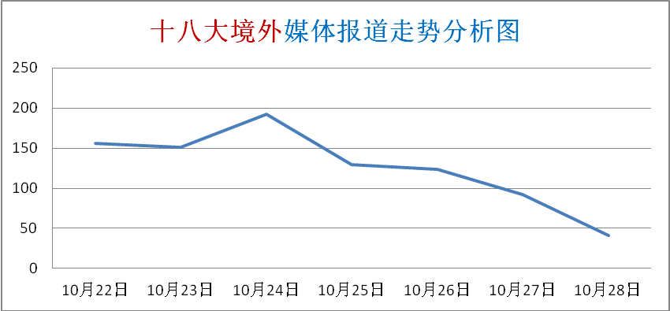
2012年10月22日至10月28日，境外媒体关于“十八大”的新闻报道有885篇，通过对这些信息进行关键词提取、主题聚类分析，可知其倾向性如下：

（1）有关高层新闻的报道占41%
“BBC中文网”发文《温家宝资产曝光将冲击中国政局》，文称：“温家宝资产曝光将冲击中国政局,英国《卫报》网络版周五（26日）发表社论说，温家宝家族涉及巨大经济利益被曝光，也许是引发中国实现改革的契机。中共即将召开十八大，实现权力交接。这次会议之所以非常重要，是因为中国积累的问题太多，很明显需要改革和复兴。中国领导人在今后5年所选择道路，对全世界来说至关重要。”

（2）有关十八大维稳的报道占26%
“看中国”发文《十八大前中共维稳第一线加快军事化》，文称：“距离中共十八大召开的日子越來越近，在‘十八大保卫战’的口号下，中共维稳力度也越来越大，形势高度紧张，引起海内外广泛关注。今天的中国观察，要向大家介绍有关十八大前中共维稳的分析评论。 香港《东方日报》署名王奇的评论称：‘临近中共十八大，维稳安保更形紧张。’”

（3）有关十八大禁网的报道占22%
“禁书网”发文《“十八大”全国性封网，分赃大会露馅》，文称：“‘十八大’全国性封网 分赃大会露馅（图） 十八大召开在即，中共维稳措施再度加强。不止是开会地点北京，在大陆各地，中共都要求各级党政机关、军队，‘全力’保卫中共十八大‘顺利召开’。近日，大陆媒体透露，‘十八大’会议期间全国封网，声称是为预留时间实施必要的业务及网路调整。”

（4）有关十八大“去毛化”的报道占6%
“看中国”发文《中共将修改党章，官媒报道删毛思想》，文称：“中共将修改党章 官媒报道删毛思想 中共中央政治局周一举行研讨‘十八大’报告及共产党党章修正稿的会议。令人关注的是，官方报道删除了有关坚持‘毛泽东思想’的提法，而强调要解决人民最关心的利益问题。有评论认为，中共高层试图在强化党治的前提下，为习近平的施政举措留下空间。 中共中央总书记胡锦涛主持了周一召开的中央政治局会议。”

（5）其他新闻占5%
“禁书网”发文《十八大，演戏与看戏》，文称：“十八大的唯一看点，大概就是新人上位。美国那边正如火如荼搞大选，中共最 民主 最稳定地‘换届’。换新人嘛，外界肯定期待。说到‘新’，其实也只是共产党的新人，就那么几个人选，矬子里面能拔出几个大个来？新思想、新东西又能有几何？都很难。想有作为，体制也不允许，除非开的不是共产党的大会。”

5、境外网民言论分析
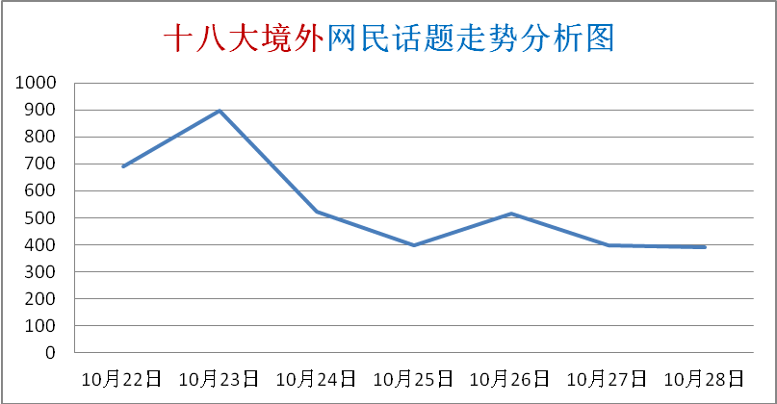
2012年10月22日至10月28日，境外网民关于“十八大”的言论有3810条，言论主要来自推特。通过对这些信息进行关键词提取、主题聚类分析，可知其倾向性如下：
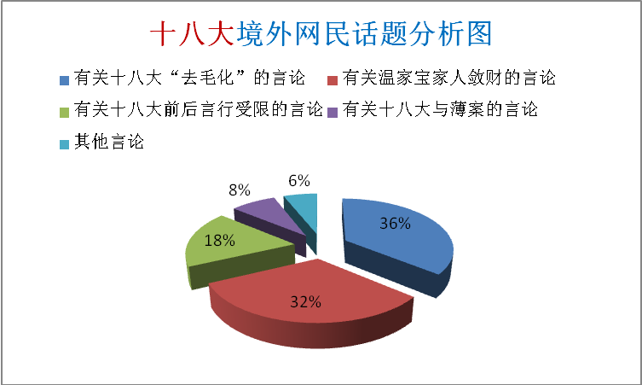

(1) 有关十八大“去毛化”的言论占36%
@ cnbrknews:十八大党章要修改什么？ 中共十八大修改党章的消息引起种种猜测：党章是否支持民主改革？马列主义、毛泽东思想能否保留？胡锦涛的什么重要思想将要入选？这些改变真的有意义吗？
@RFAxiaozhu:毛泽东亲属等人高调呼吁“饮水思源”在外界盛传中共十八大将“去毛化”之际，毛泽东的侄子毛远新毛泽东生前身边的工作人员、退休军政高官高调访问南水北调中线工程源头河南淅川县，纪念毛泽东提出“南水北调”构想60周年，呼吁民众“饮水思源”。

(2) 有关温家宝家人敛财的言论占32%
@WLYeung:《纽约时报》发言人说，有关温家宝家族财富的报道内容准确，并表示《纽约时报》手上有公司注册材料的复印本，上面注明温母2007年持有约1.2亿元平安公司股票，复印本上有其本人签署和身份证号码。
@ZhangDajun:温家宝家人通过律师给海外媒体发声明，已经突破党内的潜规则了。过去，中共是地地道道的黑帮，矛盾必须也只能在内部解决。以前突破潜规则的办法是偷偷摸摸地爆料，现在则正大光明地发声明。最近斗争的白热化，让中共黑帮的潜规则面临极大的冲击，好事啊。
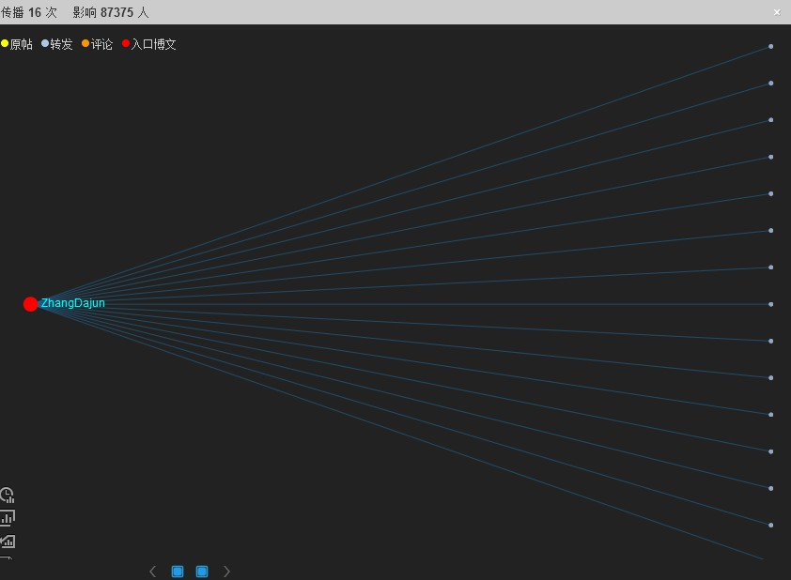

（3）有关十八大前后言行受限的言论占18%
@ Chinesenews:多位作家被公安约谈，十八大前后言行受限: 中国多位作家被公安约谈，警告不得在中共“十八大”召开前后，聚会及谈论政治。北京作家马萧上周六被公安提醒不得参与政治活动，而安徽淮南作家宣昶玮的妻子也被谈话，警告她的丈夫十八大前不得发政治话题的言论。
@weiquanwang:随着中共十八大召开的日益临近，中国当局进一步加强了对上访民众、异议人士、人权捍卫者的打压，各地纷纷传出上访者被拘 留、关黑监狱、劳教等消息，北京著名宪政学者张祖桦、公盟负责人许志永、维权人士胡佳被严密地软禁家中，而在北京的外籍人权捍卫者也被加紧遣送回乡。

(4) 有关十八大与薄案的言论占8%
@lihlii:RT @RFA_Katherine: 薄官变庶民家宝遭揭底，高层十八大权斗白热化？北京官媒周五称，前重庆市委书记薄熙来被终止全国人大代表资格。而同一天《纽约时报》有报道揭露总理温家宝家族的家底。外界高度关注北京高层在十八大前的权力斗争。
@liu_xiaoyuan:有记者问，十八大前，薄熙来的案件，有可能审判吗？我说，从时间上分析已经很紧张了，即使能抢在下个月八日前开庭，也无法在十八大前作一审宣判。这起举世关注案件，总不至于当庭宣判吧？虽然依法律规定是可以当庭判决！

(5)其他言论占6%
@shangguanluan:【国家信访局：接到多封群众来信期盼十八大胜利召开】国家信访局不断接到各界群众来信，盛赞党的十六大以来，在以胡锦涛同志为总书记的党中央正确领导下，我国经济社会各项事业取得辉煌成就，表达对党的感激之情和永远跟党走的坚定信心，期盼党的十八大胜利召开。——真心欢乐啊！
@Edourdoo:英国诺丁汉大学中国问题专家曾锐生认为，军方高层的人事任命在中共十八大最高领导交接班之前进行，应该说明这是现任胡锦涛和即将接班的习近平达成共识后的结果。曾锐生还指出，解放军四总部的领导人都是在胡锦涛任上被封为上将的，可以推测他们与胡锦涛的关系应该很好。
（结束）

